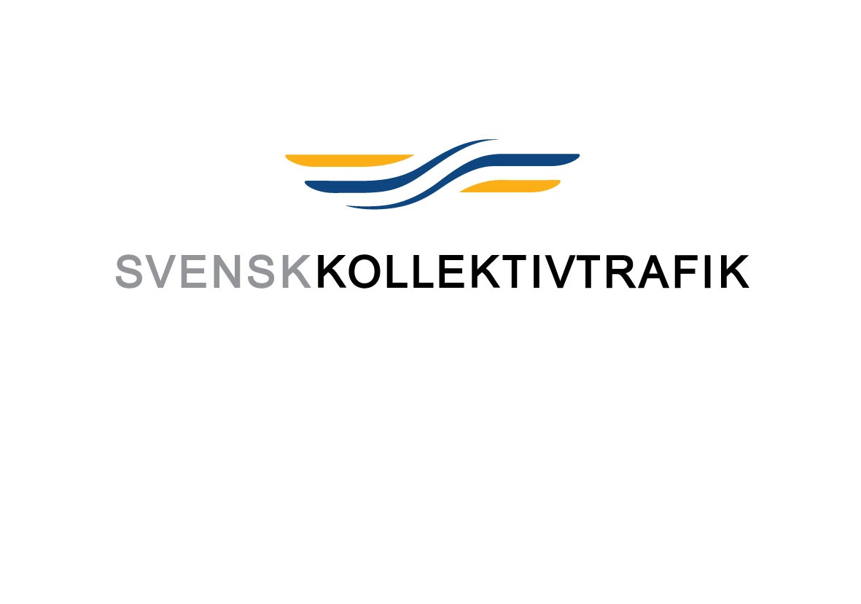

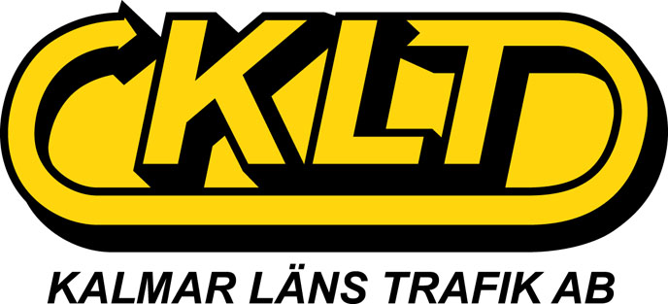

2008-08-14
Pressmeddelande

Kalmar Läns Trafik AB undertecknade miljö- och klimatmål för kollektivtrafiken

Den 14 augusti undertecknade Kalmar Läns Trafik AB (KLT), som bland de första trafikhuvudmännen i Sverige, branschens gemensamma avsiktsförklaring för en hållbar kollektivtrafik. KLT ska därmed verka för ett ökat kollektivtrafikresande och en omfattande minskning i användandet av fossila bränslen.

- Det är oerhört glädjande att kunna konstatera att länets satsning på nya fossilfria bränslen i kollektivtrafiken nu är en verklighet. Vi är nu det ledande länet i sammanhanget och dagens avsiktsförklaring med Svensk Kollektivtrafik är ytterligare ett steg i rätt riktning, säger Ulf Nilsson, ordförande för Kalmar Läns Trafik AB,

Vid den senaste trafikupphandlingen (med trafikstart 18 augusti 2008) ställdes de tuffaste miljökraven någonsin i Sverige. Den fossila bränsleanvändningen i kollektivtrafiken ska fasas ut med minst 50 procent till år 2010 och 100 procent till år 2020. I och med trafikupphandlingens hårda miljökrav drivs 53 procent av trafiken i Kalmar län på fossilfria bränslen redan på måndag. Avsiktsförklaringen omfattar även en ambition att öka andelen resenärer med kollektivtrafiken kraftfullt.

Målen i avsiktsförklaringen är framtagna av Sveriges trafikhuvudmäns branschorganisation, Svensk Kollektivtrafik och finns angivna i dess miljöprogram.

- Det är viktiga initiativ som nu tas i Kalmar och övriga Sverige för att skapa en hållbar landsorts- och tätortstrafik, säger Christer G Wennerholm, ordförande för Svensk Kollektivtrafik. Kortare restider, bättre utbud, god punktlighet och höga ambitioner vad gäller miljömålen är viktiga målsättningar för att locka fler resenärer från bilen till kollektivtrafiken. Lyckas vi uppnå detta kommer vi att uppfylla vår målsättning att öka andelen resande med kollektivtrafiken i hela Sverige.

För ytterligare information:

Charlotte Wäreborn Schultz, VD Svensk Kollektivtrafik, 070-528 08 70

Håkan Filipsson, pressekreterare för Christer G Wennerholm, 070-737 41 90
Christer Olson, Kalmar Läns Trafik AB, 0491-76 12 50

Svensk Kollektivtrafik är läns- och lokaltrafikens branschorganisation. Medlemsföretagen, trafikhuvudmännen, har ansvaret för den lokala och regionala kollektivtrafiken med buss, tåg, spårvagn, tunnelbana och båt i Sverige. Drygt 1,2 miljarder resor görs årligen med kollektivtrafiken.

